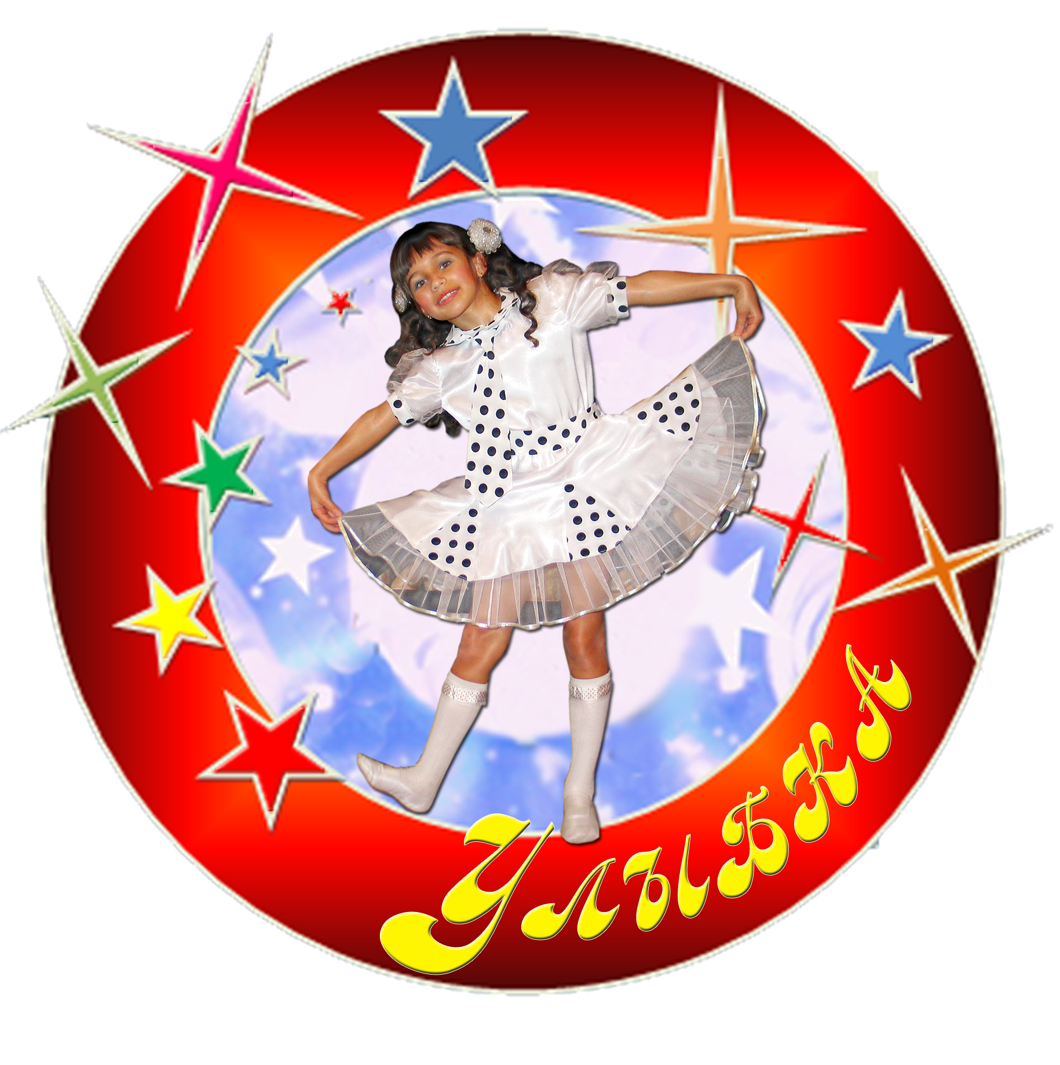
Сценарий
отчётного концерта
«Улыбка»

«Ощущения весны…»

 | Звучат фанфары
1 ведущий: | Добрый день, дорогие друзья и уважаемые гости!
2 ведущий: | Здравствуйте! Мы рады приветствовать вас в этом зале на празднике весны и «Улыбки»!
1 ведущий: | «Улыбка» - именно так называется ансамбль танца под руководством Галины Георгиевны САРЫ.
2 ведущий: | Этому танцевальному коллективу нашей школы нет еще года, но за этот небольшой срок ребята многому научились…
1 ведущий: | А чему, вы сегодня сами увидите.
2 ведущий: | А ты сама любишь танцевать?
1 ведущий: | Конечно! И с удовольствием это делаю на школьных вечерах, дискотеках и даже дома, когда хорошее настроение…
2 ведущий: | А скажи тогда, что же такое – танец?
1 ведущий: | Ну, это просто! В энциклопедии сказано так:  Танец – это вид искусства, в котором основное средство создания художественного образа — движения и положения тела танцовщика.
2 ведущий: | И только?! А вот посмотри, как отзываются о танце люди в разных уголках мира.  "Танец не требует ни ручки, ни кисти. Единственный инструмент, который необходим - это человеческое тело. Танцоры, как и все художники, чувствуют и рождают чувства в других людях".
1 ведущий: | "Мир танца - это сад, может быть, не очень большой, но бесконечно высокий и бесконечно глубокий. В нем есть место для каждого".
2 ведущий: | "Танец принадлежит каждому. Он дарит радость и восторг всем, кто танцует и смотрит. Язык танца не знает границ. Он проникает за пределы классов, образования, стран и убеждений".
1 ведущий: | "Танец обогащает душу и возвышает дух, живет внутри всего живого. Если дети будут танцевать, на землю придет мир".
2 ведущий: | "И как сказала Кэтрин Данхэм, одна из первых танцовщиц афро-американок;  "Продолжайте танцевать. Чтобы не случилось, и, дай Бог, худшее мы уже видели, а мы говорим вам…"
оба ведущих (вместе) | "…ПРОДОЛЖАЙТЕ ТАНЦЕВАТЬ!"
1 ведущий: | Сегодняшнюю встречу, участники ансамбля назвали «Ощущения весны». Ведь, несмотря на то, что на дворе середина мая, в нашем суровом северном краю начинается настоящая весна.
2 ведущий: | Весна – светлая и прекрасная пора, время обновления, пробуждения природы и всего живого.… У каждого человека она пробуждает свои мысли, воспоминания и ощущения.
1 ведущий: | У каждого свое ощущение весны, но, наверное, первое что приходит на ум, это последний школьный звонок… Грусть от прощания с родной школой, предвкушение огромного счастья, больших свершений… и конечно же школьный вальс…
  2 ведущий: | Приглашаем на сцену самых маленьких участников ансамбля с танцем «В ритме вальса».
«В РИТМЕ ВАЛЬСА» - младшая группа
1 ведущий: | А для меня весна ассоциируется с прилетом на наш родной север перелетных птиц. Из года в год возвращаются они на родину
2 ведущий: | Прекрасные, грациозные птицы – символ верности и любви. Давайте сейчас, на несколько минут, окунемся в мир прекрасного…
1 ведущий: | На сцене Алена Ермакова с пластическим этюдом «Лебедь»
«ЛЕБЕДЬ» - Алена Ермакова
1 ведущий: | Что это с тобой? Куда это ты нарядилась?
2 ведущий: | Я только что получила информацию, что нас поздравить с праздником весны и танца прилетели представители далекой галактики.
1 ведущий: | Ты в своем уме? Какие представители? Какой галактики?!
2 ведущий: | Да успокойся. Конечно же, я пошутила. Но ведь и у меня свои ассоциации с весной. Много лет назад, в апреле, человечество шагнуло в космос. И возможно недалек тот день, когда люди планеты Земля встретятся с жителями других миров. И я думаю, что это случится непременно весной…
1 ведущий: | Итак, встречайте среднюю группу ансамбля с танцем «Тайна третьей планеты».
«ТАЙНА ТРЕТЬЕЙ ПЛАНЕТЫ» - средняя группа
2 ведущий: | Следующим номером нашей программы будет песня про Снежную Бабу, которой наш гость без всякого сожаления попрощается с долгой зимой и поприветствует наступившую весну.
1 ведущий: | Встречайте – Арануха Данил, детский сад «Березка».
«СНЕЖНАЯ БАБА» - Арануха Данил, д/с «Березка»
2 ведущий: | Весна это такое время года, когда все преображается, мир из черно-белого становится цветным. И не удивляйтесь, если встретите оранжевого крокодила или верблюда, розового слона и даже розовую пантеру…
1 ведущий: | Да вы в этом сейчас сами убедитесь. На сцене «Розовая понтера» - Долгатова Аминат.
«РОЗОВАЯ ПАНТЕРА» - Долгатова Аминат
2 ведущий: | Весна – это пора пробуждения жизненной энергии. Хочется двигаться, творить, жить…
1 ведущий: | И конечно это все можно выразить в танце. На сцене старшая группа с танцем в стиле хип-хоп.
«ХИП-ХОП» - старшая группа
2 ведущий: | Замечательно! Но какие бы новые веяния не диктовало время, а есть вещи, которые неизменны и остаются с нами навсегда…
1 ведущий: | Я с тобой абсолютно согласна. Вот и старый, но вечно молодой рок-н-ролл, любим не только нашими бабушками, но молодым поколением.
«РОК-Н-РОЛЛ» - младшая группа
2 ведущий: | Здорово! Хорошая музыка, хороший зажигательный ритмичный танец! Мне он напоминает первый весенний дождик.
1 ведущий: | Дождик – это не метель, мне он тоже по душе. И именно о нем споет Вырлан Валя, детский сад «Березка».
«ДОЖДИК» - Вырлан Валя, д/с «Березка»
2 ведущий: | Меня всегда приводит в восторг буйное разноцветье весны, это просто карнавал красок…
1 ведущий: | Карнавал?! Это ты вспомнила к месту. Ведь карнавал – это, прежде всего зажигательные танцы, пестрые наряды и веселое настроение… на сцене участники младшей и средней группы ансамбля – «Латино»!!!
«ЛАТИНО» - младшая и средняя группа
2 ведущий: | Весна буквально всех настраивает на романтический лад. Как поется в известной песне «даже пень в апрельский день, березкой тоже стать мечтает».  Девушки стараются подчеркнуть всю свою прелесть, женственность и красоту…
1 ведущий: | Юноши стремятся выглядеть уверенней и мужественней, проявлять свои лучшие духовные и физические качества. И сейчас на сцену мы приглашаем мальчишек – участников ансамбля, которые всерьез увлечены сложным, но очень эффектным направлением молодежной культуры – Брейком.
2 ведущий: | Они продемонстрируют вам элементы Брейк-данса которые позволит наша сцена…
1 ведущий: | И не судите их строго, ведь они только начинают….
«БРЕЙК-ДЕНС» - младшая и средняя группа
2 ведущий: | Что ты там интересного вычитала?
1 ведущий: | Восточная притча:  Пришел как-то человек к мудрецу и сказал ему: "О мудрец, научи меня отличать истину от лжи, красоту от безобразия. Научи меня радости жизни". Подумал мудрец и научил человека танцевать.
2 ведущий: | Да, красиво и необычно сказано…
1 ведущий: | Восток дело тонкое, и вот тебе еще одно наглядное подтверждение… На сцене Алена Ермакова – «Ритмы Востока»
«РИТМЫ ВОСТОКА» - Алена Ермакова
2 ведущий: | А еще для меня весна, как впрочем, и для всех наших соотечественников – это залпы победного салюта в мае 45-го, это развевающееся красное полотнище над рейхстагом, это горько-сладкий вкус Победы.
1 ведущий: | И никогда не померкнет в нашей памяти тот победный май, как и каждый из 1418 дней войны. Дней полных отчаяния и веры, смертельной ярости и все превозмогающей любви…
2 ведущий: | На улице полночь. Свеча догорает.  Высокие звезды видны.  Ты пишешь письмо мне, моя дорогая,  В пылающий адрес войны.
1 ведущий: | Как долго ты пишешь его, дорогая,  Окончишь и примешься вновь.  Зато я уверен! К переднему краю  Прорвется такая любовь!
«ТУЧИ В ГОЛУБОМ» - старшая группа и кадеты
2 ведущий: | Мать потеряла сына на войне.  В снегу замерз или сгорел в огне?  Ждала, ждала, а он не приходил.  Где холмик тот, среди других могил?  Где та дорога, что последней стала?
1 ведущий: | И мать ждала. Она дала зарок.  Придет ли? Переступит ли порог?  Сын не вернулся. Мать от слез ослепла.  Сидит, людские слушает шаги.  Не скрипнут ли за дверью сапоги7
«ВОЗВРАЩАЙСЯ ОТЕЦ» - Сары Г.Г.
2 ведущий: | Чтоб снова на земной планете  Не повторилось той беды,  Нам нужно,  Чтобы наши дети  Об этом помнили,  Как мы!
1 ведущий: | Я не напрасно беспокоюсь,  Чтоб не забылась та война:  Ведь эта память – наша совесть  Она  Как сила нам нужна…
«СНЕГИРИ» - младшая и средняя группа
2 ведущий: | Вы сделали все, что могли,  Кто мог, сколько мог и как мог.  И были вы солнцем палимы,  И шли вы по сотням дорог.
1 ведущий: | Да, каждый был ранен, контужен,  А каждый четвертый – убит.  И лично Отечеству нужен,  И лично не будет забыт.
2 ведущий: | Для вас выступали наследники доблести и славы старших поколений – выпускники казачьего кадетского класса, младшая и средняя группы ансамбля и автор-исполнитель, руководитель ансамбля Галина Георгиевна Сары.
1 ведущий: | Весна это любовь. А любовь – это искренность и открытость чувств, темперамент и страсть.
2 ведущий: | (обращаясь к зрителям) А как вы думаете, в каком танце слились воедино все эти проявления человеческих эмоций?  ……………………..  Ну, конечно же – это нестареющее танго!  Встречайте! Наши выпускники – Зиярад Салимова и Виктор Кулишов – «Танго вдвоем»
«ТАНГО» - Зиярад Салимова, Виктор Кулишов
1 ведущий: | В теплые, солнечные весенние деньки часто возникает щемящее душу чувство ожидания чуда, какого-то необыкновенного счастья, да такое, что тело пронзает дрожь нетерпения и так хочется узнать – что же тебя ожидает в будущем?…
2 ведущий: | Ну, в этом я тебе могу помочь.
1 ведущий: | Х-м-м. Каким образом?
2 ведущий: | А как можно заглянуть в будущее?
1 ведущий: | Пока что я знаю только один способ – обратиться к гадалке. Но где ее взять?
2 ведущий: | Нет ничего проще. Встречайте! Солистка ансамбля «Улыбка» Алена Ермакова – «Гадалка».
«ГАДАЛКА» - Алена Ермакова
2 ведущий: | Спасибо Алене за зажигательный танец.
1 ведущий: | Я смотрела на Алену, а в голове всплыли образы – цыгане, степь, кибитки, костры и конечно же быстрые, резвые кони…  Ты любишь лошадей?
2 ведущий: | Очень!
1 ведущий: | Тогда следующий номер, который исполнит наша гостья специально для тебя.  Дарья ……………….., детский сад «Березка» исполнит песню, которая так и называется – «Лошадка».
«ЛОШАДКА» - …………..Дарья, д/с «Березка»
2 ведущий: | Название нашего ансамбля - «Улыбка». Улыбка – это выражение счастья, радости, детской непосредственности, открытости. А где человек может испытать подобные чувства даже в зрелом возрасте?
1 ведущий: | Ну, конечно же, в цирке! И давайте сейчас все вместе мысленно перенесемся на манеж… а помогут нам в этом участники средней и младшей группы ансамбля «Улыбка» - Цирковой этюд.
«ЦИРКОВОЙ ЭТЮД» - младшая и средняя группа
2 ведущий: | Как говорится, ничто не вечно под луной… И к сожалению время нашей встречи неумолимо приближается к концу…
1 ведущий: | Так же как весна, которая уходит, незаметно перетекая в лето, но лишь затем, чтобы снова вернуться. Сейчас мы хотим пригласить на сцену тех участников, для которых с уходом нынешней весны, уходят последние школьные деньки и к сожалению навсегда.
2 ведущий: | Это наши выпускники: Салимова Зиярад, Кулишов Виктор, Поляков Николай, Ислаев Максим, Баратов Валентин. И со словами благодарности и напутствия к вам обращается руководитель ансамбля Галина Георгиевна Сары.
Вручение грамот, подарков
1 ведущий: | Фоном звучит песня К.Орбакайте  На этом творческий вечер ансамбля «Улыбка» подошел к концу.
2 ведущий: | Но мы не прощаемся с вами, а говорим вам – «До свидания!»
оба ведущих (вместе) | ДО НОВЫХ ВСТРЕЧ!

